Эта статья облетела весь мир и была прочитана 5 миллионов раз! В ней раскроются родительские ошибки в воспитании детей: почему наши малыши скучают на занятиях, так нетерпеливы, легко разочаровываются, не имеют настоящих друзей, а главное, что со всем этим делать? Статья принадлежит известному канадскому специалисту в воспитании детей Виктории Прудэй. В сегодняшней консультации мы рассмотрим первую «родительскую слабость», а остальные в следующих статьях.

Первая «родительская слабость» - доступность технологий и их влияние на детей
Использование технологий (телевизор, планшет, смартфон) как бесплатного бебиситтера на самом деле не совсем бесплатно. Расплата не за горами. Мы расплачиваемся нервной системой наших детей, их вниманием и их способностью откладывать удовлетворение на потом. По сравнению с виртуальной реальностью, повседневная жизнь скучна. Когда дети приходят на урок, они сталкиваются с голосами людей и адекватной визуальной стимуляцией в противовес повсеместным графическим взрывам и специальным эффектам, которые они привыкли видеть на экранах.
После постоянного нахождения в виртуальной реальности обработка информации на уроке становится все более сложной задачей для наших детей, потому что их мозг привыкает к высоким уровням стимуляции, которые обеспечивают видеоигры. Неспособность обрабатывать более низкие уровни стимуляции ухудшает готовность детей решать академические задачи. Технологии эмоционально отдаляют наших детей от семей. Доступность родительских эмоций является важным питательным веществом для мозга ребенка. К сожалению, мы постепенно лишаем наших детей этого питательного вещества.

Что делать?
Вы можете изменить жизнь вашего ребенка путем тренировки его мозга так, что ваш ребенок будет успешен в социальной, эмоциональной и академической деятельности.
Ограничьте доступ к технологиям
Кроме этого, восстановите эмоциональную связь с вашими детьми: удивите их цветами, поделитесь улыбкой, защекочите их, танцуйте вместе, ползайте вместе, деритесь подушками. Проводите семейные обеды, играйте вечерами в игры катайтесь на велосипеде, гуляйте на открытом воздухе с фонариком вечером.

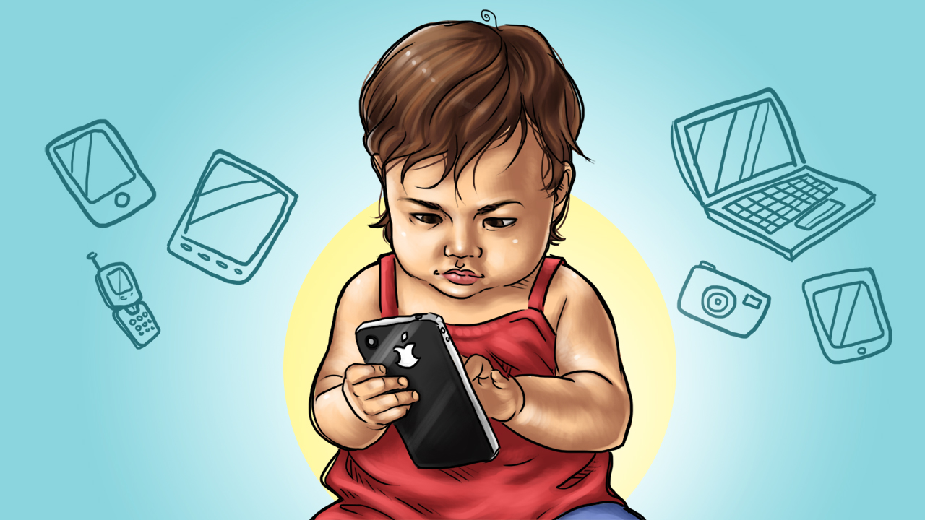
Учитель- дефектолог Михайлова А.П.

